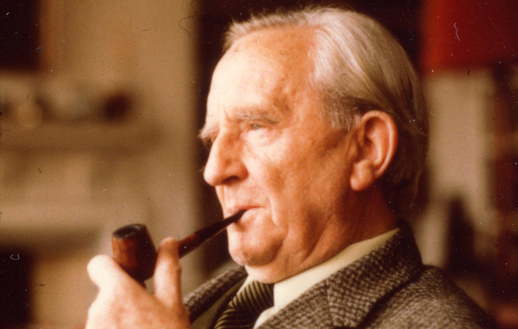

J.R.R. Tolkien
Nimi: John Ronald Reuel Tolkien
syntynyt-kuollut: 3.1.1892–2.10.1973
(kuoli 81v)
Hän syntyi Bloemfonteinissa, Oranjen
vapaavaltiossa ja kuoli
Bournemouthissa, Englannissa.
Tolkien oli naimisissa Edith Brattin
kanssa.
tyylilajit: fantasia, kääntäminen,
kirjallisuuden tutkiminen.
Hän kirjoitti Hobitti-trilogian.
Tolkien oli ensimmäisessä maailman sodassa vänrikki ja viestiupseeri.
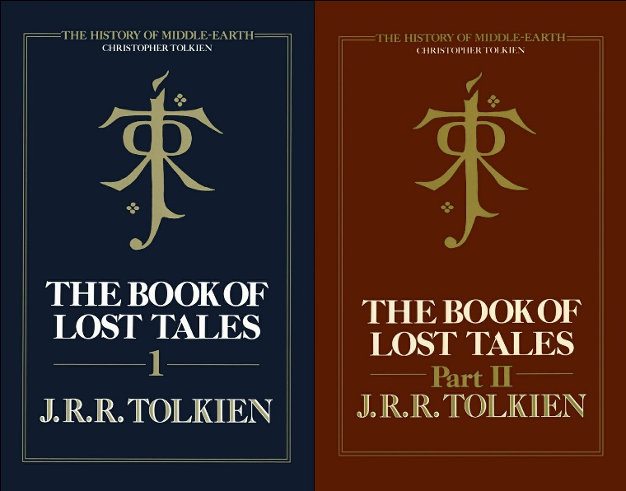
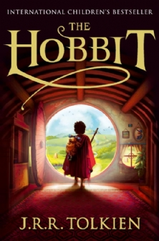
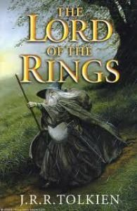
Hän asui myös North Oxfordissa ja opiskeli Merton Collegessa.

